La télésurveillance

Présentation
Le candidat se connecte avec le surveillant via un navigateur web. Le surveillant commence la séance par des vérifications (identité, environnement de travail, ….), il a une vue de l’étudiant via la webcam et une vue de l’écran de l’étudiant, il peut échanger avec l’étudiant par oral et/ou par écrit et c’est lui qui donne accès au sujet à l’heure définie.
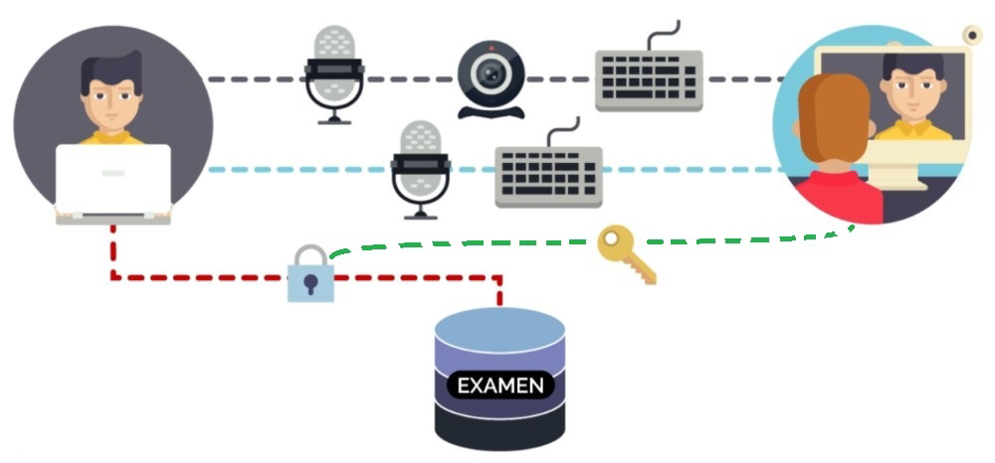
Ce mode de passage des épreuves est maintenant ouvert à tous les étudiants en formation à distance et qui respectent certains critères (habitation hors France métropolitaine, motif médical, …).

Demande d'accès par les étudiants en FOAD ☛ TLS

Mise à jour pages ecampus
A la fermeture en juillet ou à la reprise en août, sur la page “Demande d'inscription”
- vider les dépôts de justificatifs
- supprimer les dates limites de dépôt
- supprimer les étudiants inscrits
- supprimer les dates dans la zone “Accès au formulaire de demande”
Lors de l'ouverture du formulaire de demande de télésurveillance :
- mettre à jour les dates dans la zone “Accès au formulaire de demande”
- mettre à jour les dates limites de dépôt des justificatifs

Définition formulaire de demande de télésurveillance sur LimeSurvey

Création du formulaire

1°) Sélectionner « Liste des questionnaires » dans la page d’accueil puis « Créer un nouveau questionnaire »
2°) Donner au formulaire :
- Un titre : champ obligatoire qui sera vu par les participants sur l’écran d’accueil
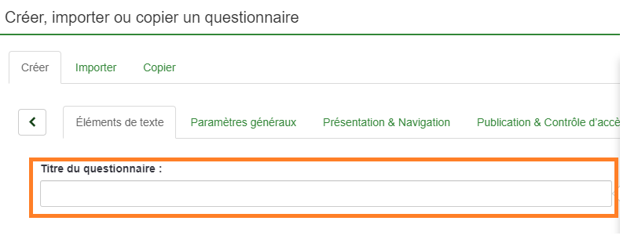
- Un message d’accueil : pour expliquer le but du questionnaire
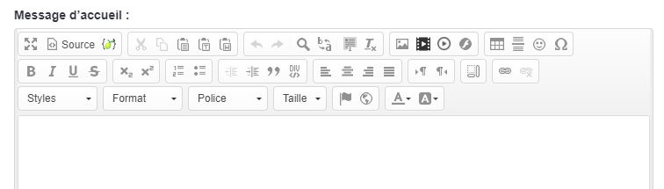
- Un URL de fin et son but : pour rediriger directement les candidats vers la page d’ecampus correspondant à la télésurveillance
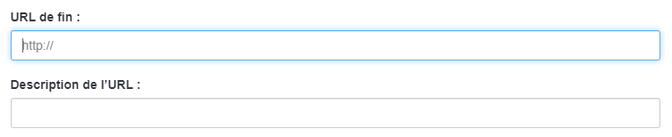
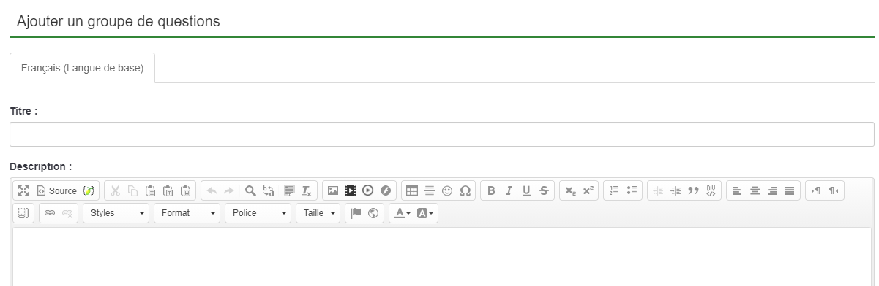
3°) Ajouter les groupes de questions : Sélectionner l’onglet « Structure » dans la barre latérale gauche puis cliquer sur le bouton « Ajouter un groupe de questions » : définir son nom et sa description si besoin.
4 groupes de questions sont à définir ici :
- Informations personnelles
- Motif de demande
- Diplômes d’inscription
- UE d’inscription
4°) Ajouter les questions : Après avoir sélectionné l’un des groupes de questions, cliquer sur le « Ajouter une nouvelle question » et remplir dans le formulaire :
- Le code : champs obligatoire à composer en suivant une règle (par ex. abrégé du groupe + « _ » + abrégé question → InfoPerso_Nom)
- Le type de la question (texte court, oui/non, bouton radio, …) : pour les listes de choix, les boutons à cocher, … apparaît ensuite une fenêtre pour définir la liste des valeurs proposées
- Groupe de question : choix de groupe modifiable ici
- Statut Obligatoire ou non : ici toute les questions sont obligatoires
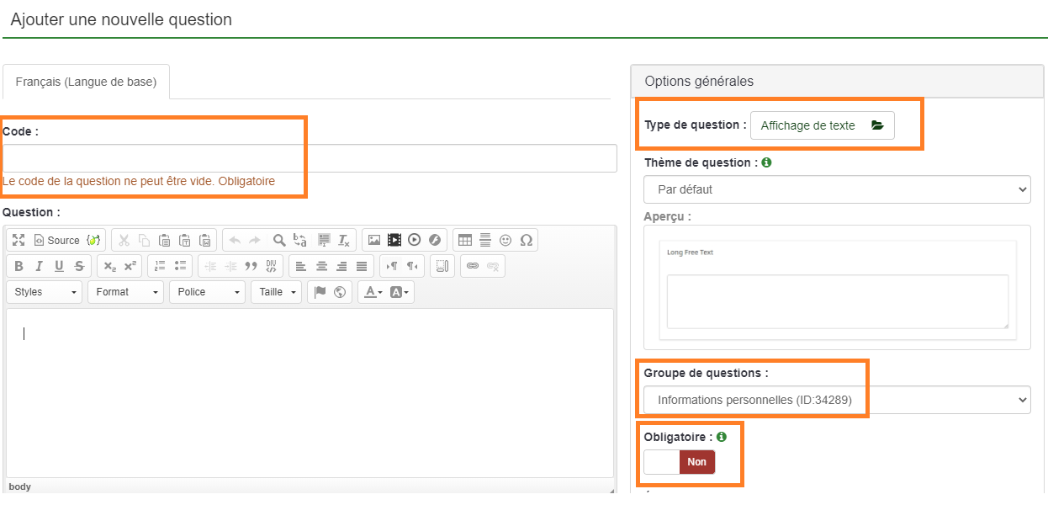
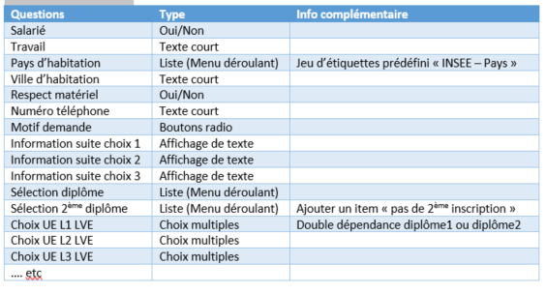
Tableau des questions :
5°) Ajouter les dépendances entre les questions
- Cliquer sur le bouton 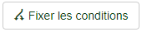
- Définir la relation entre les 2 questions, exemple :
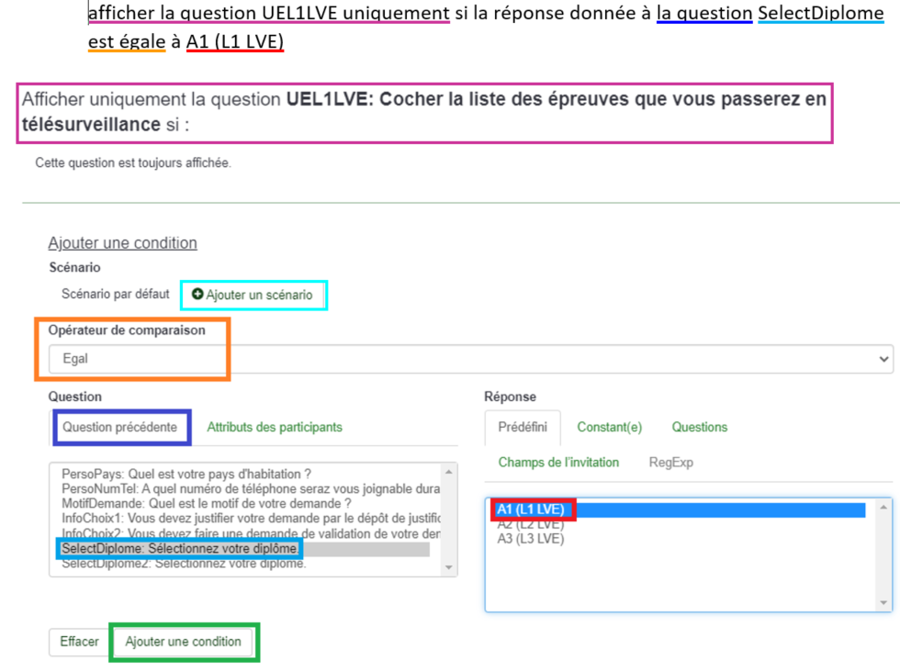
- Cliquer sur 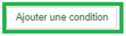 pour enregistrer la condition. La question UEL1LVE ayant 2 conditions possibles (en cas de double inscription), il faut ensuite 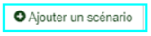
- Pour que les 2 conditions soient reliées par un « ou », il faut modifier le nom du scénario 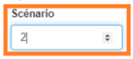 :
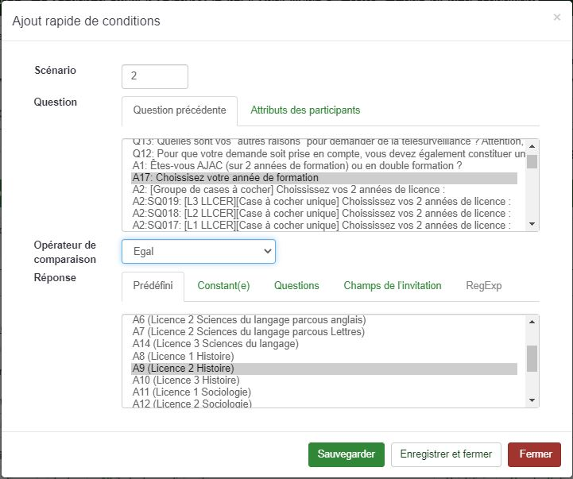
- Après validation :
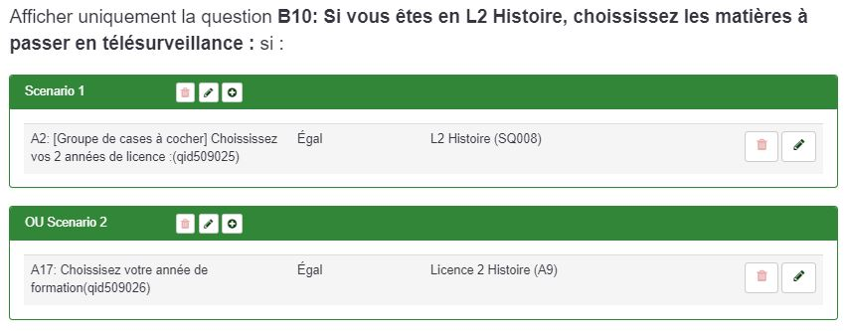
- Listes des dépendances à définir :
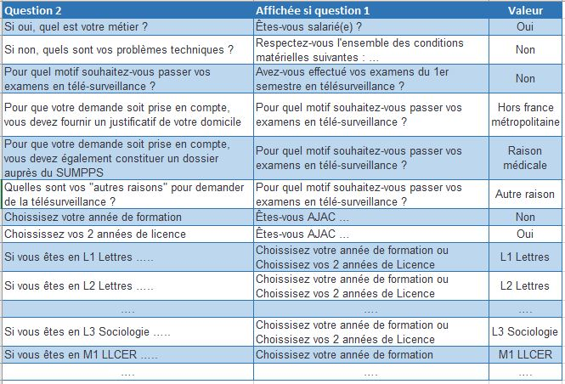

Passage en mode « accès restreint sur invitation »

1°) Récupérer les listes d'invités Pour chacune des sections concernées, les listes de candidats se récupères sur ecampus dans la section “Accueil et informations générales · EAD”. Exemple avec la section “Histoire” :
- Afficher les participants inscrits à cet élément et sélectionner ceux des groupes concernés (ici les 3 années de Licence)
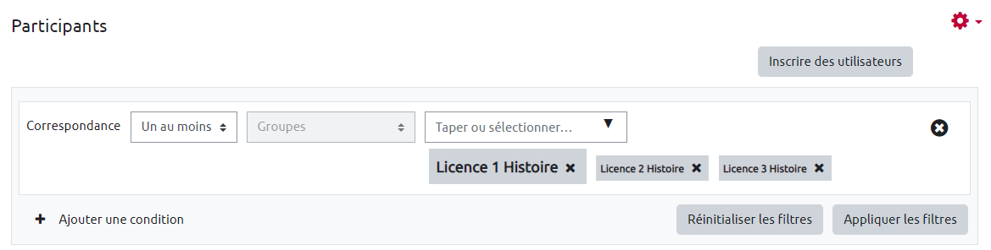
- Dans le bas de la liste, sélectionner tous les utilisateurs
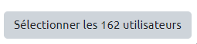
- Puis créer un fichier Excel avec la liste des sélectionnés
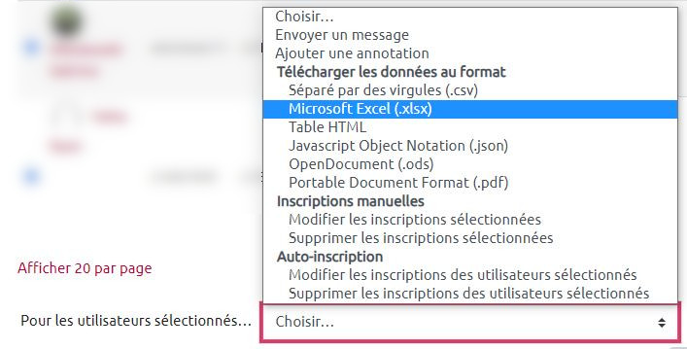
- la dernière étape consiste à modifier l'ordre et les intitulés des colonnes du fichier Excel et à le sauvegarder en version .csv
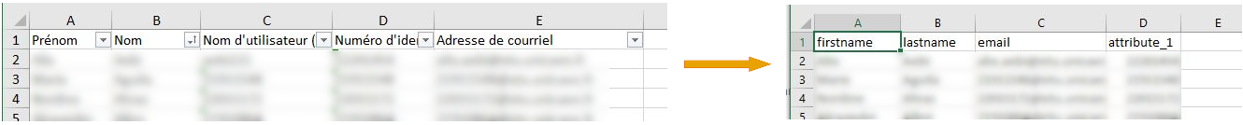
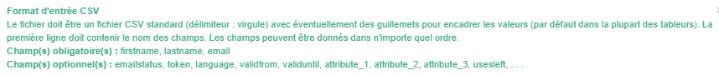
2°) Préparer le fichier des invités Il est possible de définir la liste des informations que l’on veut importer pour chacun des candidats dans le questionnaire. Le fichier d’import est un csv dans lequel il y a un candidat par ligne, la 1ère ligne correspondant au nom de l’attribut dans le questionnaire. Une liste d’attribut est prédéfinie dans LimeSurvey mais il est possible d’en ajouter.
- Sélectionner l’onglet « Paramètres » dans la barre latérale gauche puis cliquer sur le bouton « Participants au questionnaire » puis sur « Initialiser la table des invitations ». Apparaît alors la page des « Participants au questionnaire » :
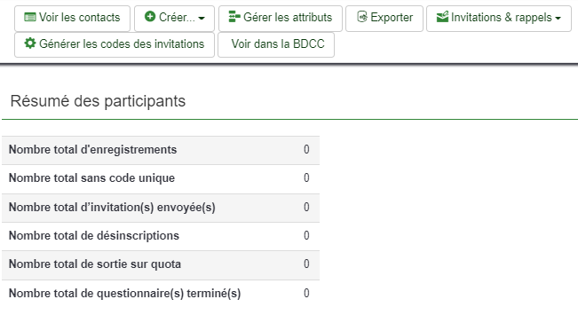
- Ajout de l’attribut « Numéro d’étudiant » :
  - cliquer sur le bouton 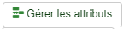
  - Puis donner le nombre d’attribut à ajouter (ici 1) puis sur le bouton « Ajouter des champs » 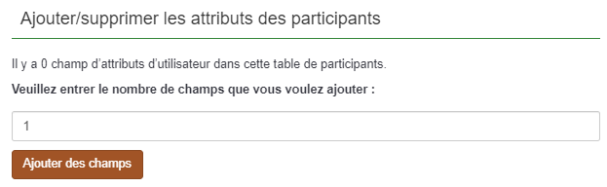
  - remplir les champs « Description du champs » et « Libellé du champs » et passer le champs à « Obligatoire », puis sauvegarder et fermer pour retourner sur la table des participants
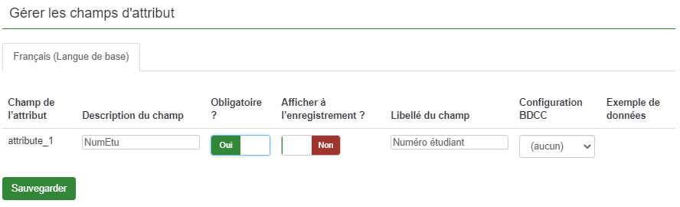
Les colonnes du fichiers CSV seront :
firtstname lastname email attribute_1
- Pour insérer les invités à partir du fichier
  - Sélectionner le menu « Créer…→Fichier CSV » :
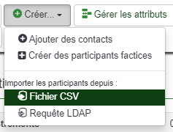
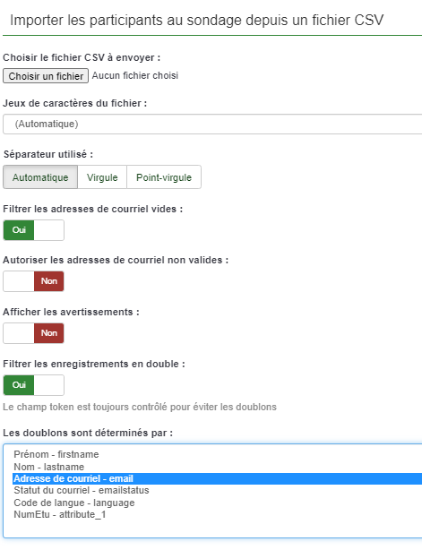
- Sélectionner le fichier des participants et indiquer « email » comme champs pour filtrer les doublons puis « envoyer » :
- Le résultat de l’import s’affiche à l’écran : 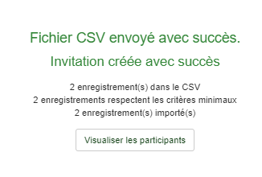

Envoi des invitations

1°) Définir les paramètres de l’envoyeur :
- Dans l’onglet « Paramètres », sélectionner sur les « Paramètres généraux du questionnaire. Modifier le nom et l’adresse mail de l’administrateur ainsi que l’adresse de l’envoi des messages en erreur avec l’adresse générique.
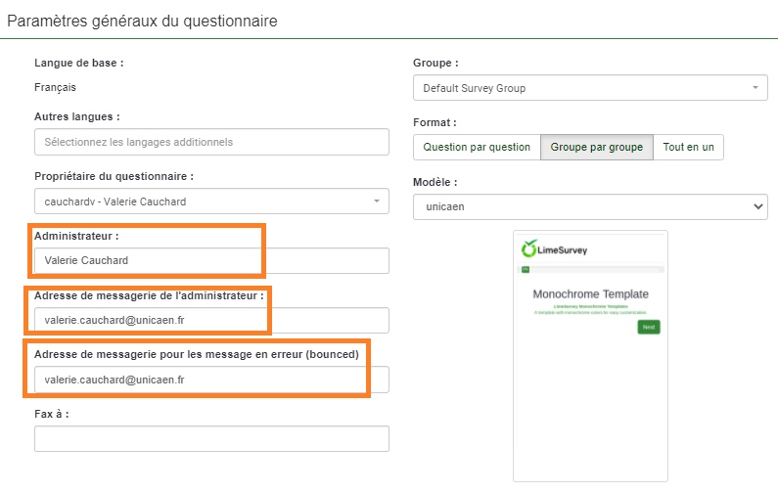
2°) Définir le modèle du mail
- Sur la page des « Participants au questionnaire », sélectionner le menu « Invitations & rappels →Editer les modèles de courriel »
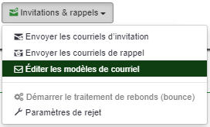
- Modifier le contenu en prenant garde de conserver les paramètres du destinataire {FIRSTNAME}, de l’envoyeur {ADMINNAME} ({ADMINEMAIL}), le nom du questionnaire {SURVEYNAME}, la description du questionnaire {SURVEYDESCRIPTION}, puis sauvegarder.
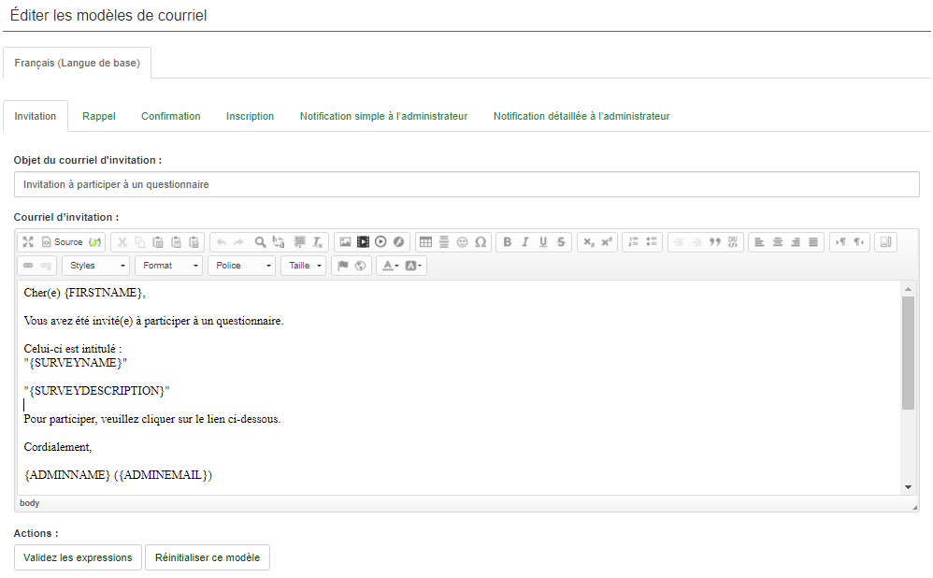
3°) Générer les codes d’invitation Les codes d'invitation permettent de rendre unique le lien du questionnaire envoyé à chaque sondé. Une invitation ne peut pas être envoyée si elle n'a pas de code d'invitation.
- Sur la page des « Participants au questionnaire », sélectionner le menu « Générer les codes des invitations » puis répondre « Oui » à la question
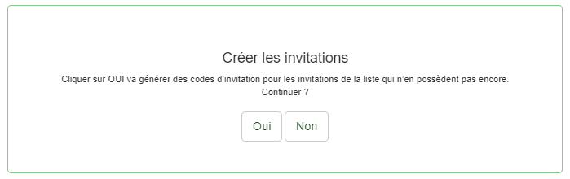
Le retour de la création s’affiche alors : 
4°) Envoyer les mails d’invitation
- Sur la page des « Participants au questionnaire », sélectionner le menu « Invitations & rappels →Envoyer les courriels d’invitation »
- Vérifier les informations et le contenu du message et l’envoyer
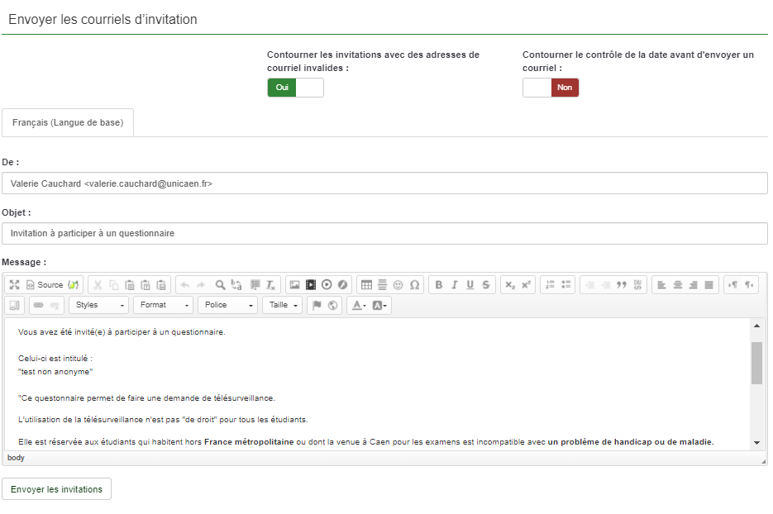
Le résultat de l’envoi du mail apparait alors : 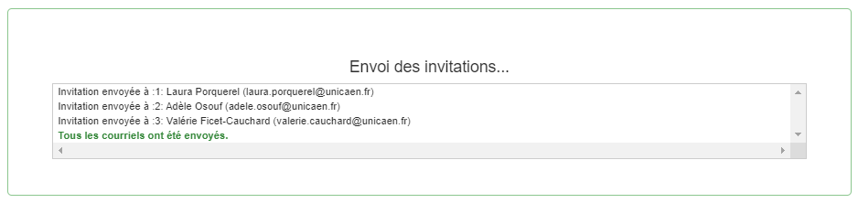
Et les envois d’invitation, de rappel, … peuvent être visualisé sur : 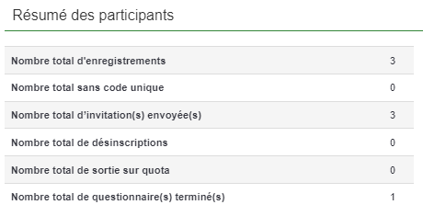 et sur :
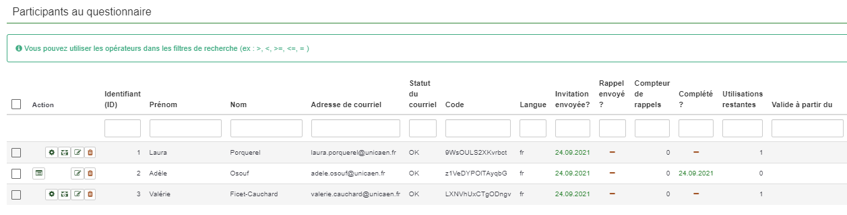

Etude des demandes ☛ TLS
1°) Extraire les réponses du questionnaire
- Dans l’onglet « Paramètres », sélectionner « Réponses »
- Puis le menu Exporter → Exporter les réponses
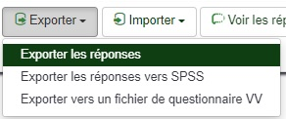
- Dans la feuille d'export, précisez
  - Zone « Format » : Format d'exportation = CSV
  - Zone « Général » : Réponses complètes uniquement
  - Zone « En-tête » : Exporter les questions en tant que = Texte complet de la question
  - Zone « Colonnes » : sélectionner de toutes les colonnes
  - Zone « Contrôle des invitations » : sélectionner les 4 champs
- Ouvrir le fichier csv obtenu avec LibreOffice et le sauvegarder au format tableur
2°) Traiter les données du fichier des réponses → 5 feuilles à ajouter
- la 1ère feuille est celles extraites du questionnaire → la renommer « Données brutes »
- la 2ème feuille « ListeDeChoix » contient la liste des valeurs possibles pour la décision concernant la demande :
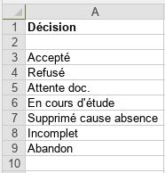
- la 3ième feuille « Nom UE » contient les extractions des noms des UE : nom de la question - extraction du nom - recopie de la valeur du nom
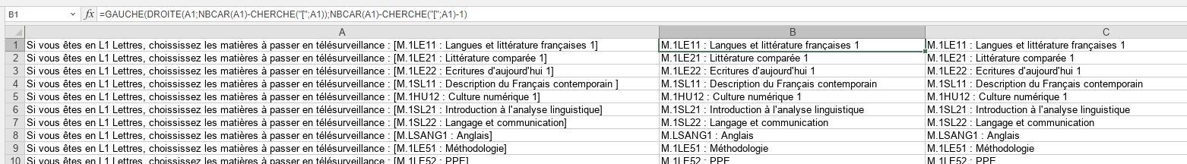
l'extraction est réalisé avec la formule : =GAUCHE(DROITE(A1;NBCAR(A1)-CHERCHE(“[”;A1));NBCAR(A1)-CHERCHE(“[”;A1)-1) qui sélectionne la valeur entre les []
- la 4ième feuille « Questionnaire » est crée avec la recopie de colonnes de la feuille « Données brutes » :
  - Date de la dernière action
  - insérer une colonne supplémentaire « Décision » puis définir les valeurs possibles pour cette colonne en allant dans le menu « Données→Validation des données » et remplir les paramètres :
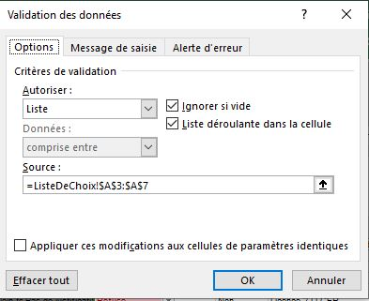
  - les 4 données des invitations (nom, prénom, Adresse mail, numéro d'étudiant)
  - toutes les colonnes de « Données brutes » de « Dans quelle ville logez-vous ? » jusqu'à la question concernant la dernière UE
  - insérer une ligne en dessous des titres (ligne 2) et y insérer les noms des UE extraits dans la feuille “Nom UE” en dessous de chaque question correspondante
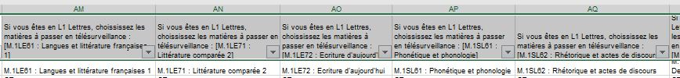
- La 5ième feuille « Transverse » a pour but de lister tous les couples « demandeur / examen pouvant être demandé » et ainsi pouvoir créer un tableau des demandes par diplôme sur la 6ième feuille :
  - chaque couple sur 1 ligne avec les informations le concernant :
    - Ligne : numéro de la ligne concernant le demandeur dans la feuille « Questionnaire »
    - Colonne : numéro de la colonne concernant l’examen dans la feuille « Questionnaire »
    - Num : numéro d’étudiant du demandeur
    - Nom : nom du demandeur
    - Prénom : prénom du demandeur
    - Email : email universitaire du demandeur
    - Diplôme : dans lequel le demandeur est inscrit
    - Choix : le demandeur a-t-il sélectionné cet examen (Oui, Non, N/A si hors de son diplôme)
    - UE : concernée par cet examen
    - Décision : prise par le CEMU concernant la demande (Accepté, Refusé, …)
  - construction de la feuille :
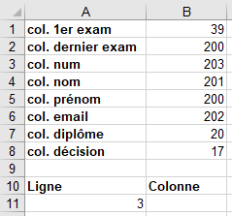
    - pour aller rechercher les données dans la feuilles « Questionnaire », il est nécessaire de connaître le numéro des colonnes dans lesquelles les chercher, ainsi que celui de la 1ère ligne concernant la sélection d’un des examens. Ces valeurs sont reportées dans les 1ères lignes :
    - les entêtes de colonnes sont définies sur la ligne 10
    - les calculs de la première ligne de données (ligne 11) : le principe est de se placer dans la feuille « Questionnaire » sur la cellule A1 et de se décaler du nombre de ligne et du nombre de colonnes indiquées dans la formule
      - B11 → =B1
      - C11 → =DECALER(Questionnaire!$A$1;$A11;$B$3)
      - D11 → =DECALER(Questionnaire!$A$1;$A11;$B$4)
      - E11 → =DECALER(Questionnaire!$A$1;$A11;$B$5)
      - F11 → =DECALER(Questionnaire!$A$1;$A11;$B$6)
      - G11 → =DECALER(Questionnaire!$A$1;$A11;$B$7)
      - H11 → =DECALER(Questionnaire!$A$1;$A11;$B11-1)
      - J11 → =DECALER(Questionnaire!$A$1;$A11;$B$8)
      - I11 →=SI((H11=“oui”);DECALER(Questionnaire!$A$1;1;$B11-1);“”) récupération du nom de l’UE sur la 1ère ligne de la feuille « Questionnaire » si le candidat a sélectionné cet examen (H11 contient « Oui »)
    - définir le calcul d’une ligne à partir de la précédente :
      - A12 → =SI(B11>=$B$2;A11+1;A11) passage à la ligne suivante (A11+1) si la réponse du candidat a été recopiée pour chaque examen sinon même ligne (A11)
      - B12 → =SI(B11>=$B$2;$B$1;B11+1) retour à la colonne du 1er examen ($B$1) si les réponses du candidat ont été recopiées pour chaque examen sinon passage à la colonne suivante (B11+1)
      - les autres cellules (de C12 à J12) et les lignes suivantes se définissent automatiquement par recopie
  - Recopie de la ligne 12 sur toutes les lignes de la feuilles
 | Le nombre de lignes est ici très élevé (nb candidat * nb examen). Pour recopier une formule sur un grand nombre de lignes, il suffit de sélectionner la cellule à recopier + toutes les cellules de la colonne dans lesquelles elle doit être recopier et de cliquer sur Ctrl+B
- la 6ième feuille « Par Diplôme » est un tableau croisé dynamique de la feuille « Transverse » permettant de visionner les listes d'inscrits pour chaque UE par diplôme : Plages de données = Transverse!A5:J40829
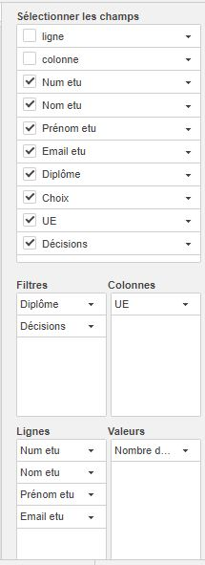
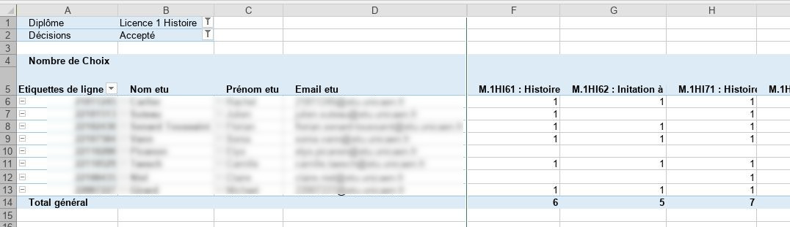
Il est possible de faire afficher les données correspondant aux étudiants en sélectionnant une valeur de “Décision” et un “Diplôme” :

Insérer les sujets d'examens télésurveillés sur ecampus ☛ SCO
Un modèle de cette section est disponible et peut être recopiée en utilisant un panier à cette url : Outils Télésurveillance Il faut créer un groupe nommé “Telesurveillance-Semestre1” avant la recopie du panier.
Le sujet d'un examen sur un enseignement se définit dans la zone de cet enseignement sur ecampus. Dans les explications ci-dessous, l'exemple sera celui d'un examen d'un enseignement de le 1er janvier 2023 de 14h00 à 16h00.
1°) Ajouter une section :
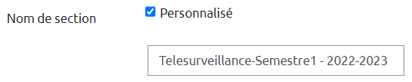
- personnaliser son nom “Telesurveillance-Semestre1”
- ajouter une restriction d'accès jusqu'à 30 minutes avant le début de l'examen
- ajouter une restriction à la fin de la journée de l'examen (23h55)
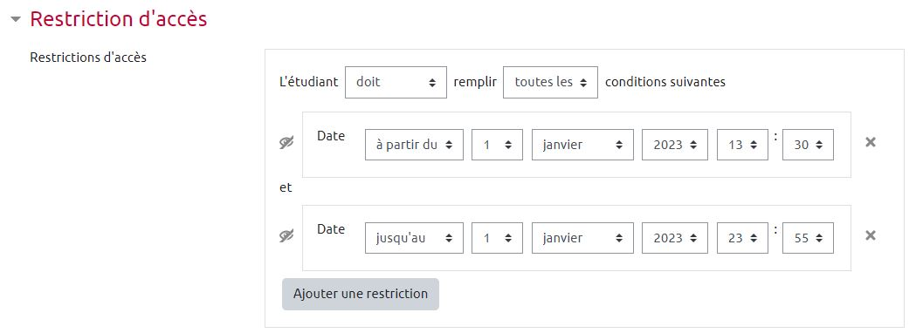
- la section apparait alors avec ses restrictions :
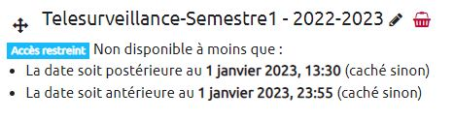
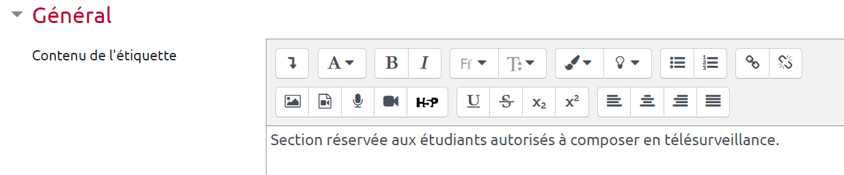
2°) Ajouter une étiquette indiquant “Section réservée aux étudiants autorisés à composer en télésurveillance” 3°) Ajouter le sujet en utilisant :
- VOIR SI BESOIN DE DEFINIR UNE HEURE DE “Autoriser la remise dès le” A DEBUT DE L'EXAM + 1 HEURE (comme en salle)
- Soit un devoir : Définir un devoir. Il faut obligatoirement définir
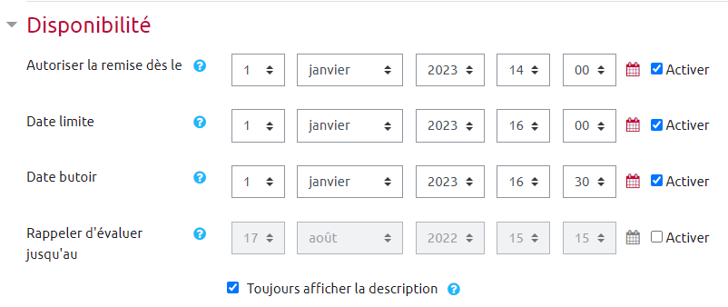
  - les disponibilités avec la date butoir à 30 min après la date de limite officielle (dépôt de copie autorisé mais noté “en retard de X min”)
  - les types de remises autorisées : définition suivant le rendu attendu (rédaction, enregistrement vocal, rédaction manuelle scannée, …). exemple pour rédaction
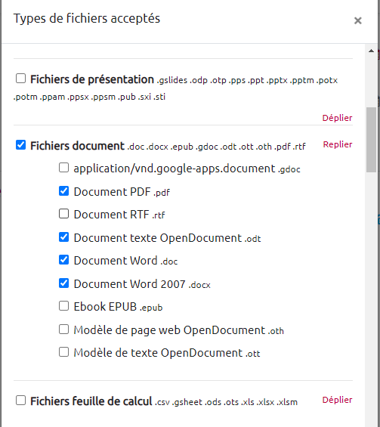
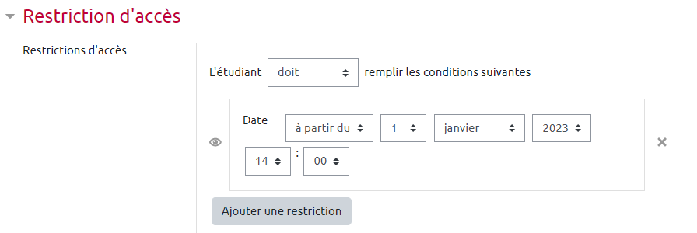
- la restriction d'accès à l'heure de début de la session
- Soit un test : Définir un test
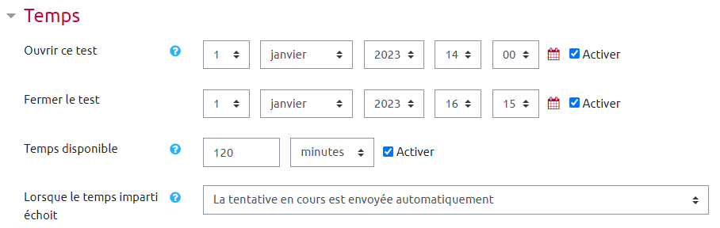
- les disponibilités avec la fermeture 15 à 30 minutes après la fin officielle mais le temps disponible égal à la durée de l'examen
- la restriction d'accès à l'heure de début de la session si des informations sont données dans la Description du test.

Définition des séances sur Managexam ☛ TLS
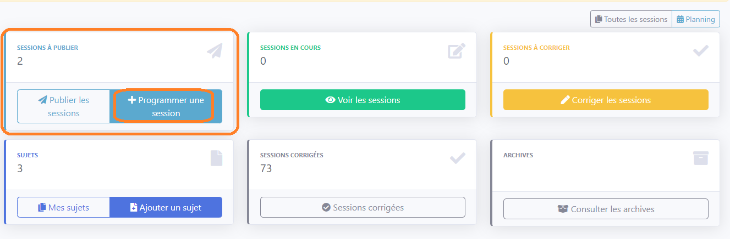
Sur son compte Managexam, aller sur le menu “Sessions” et choisir “SESSIONS À PUBLIER → Programmer une session”
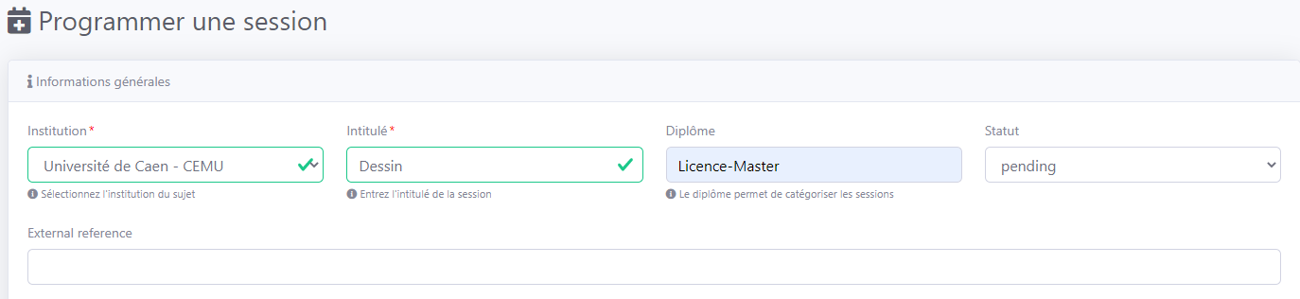
1°) Informations générales : on indique l'intitulé composé avec le code de l'UE suivi de son intitulé et le diplôme “Licence-Master”
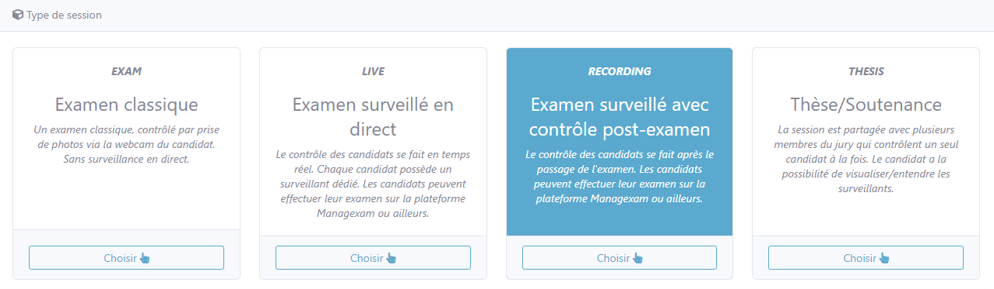
2°) Type de session : on choisit le mode “Recording” permettant aux surveillants de surveiller en Live tout en partageant leurs surveillances entre eux et ainsi d'intervenir plus rapidement lorsque plusieurs candidats demandent des interventions :
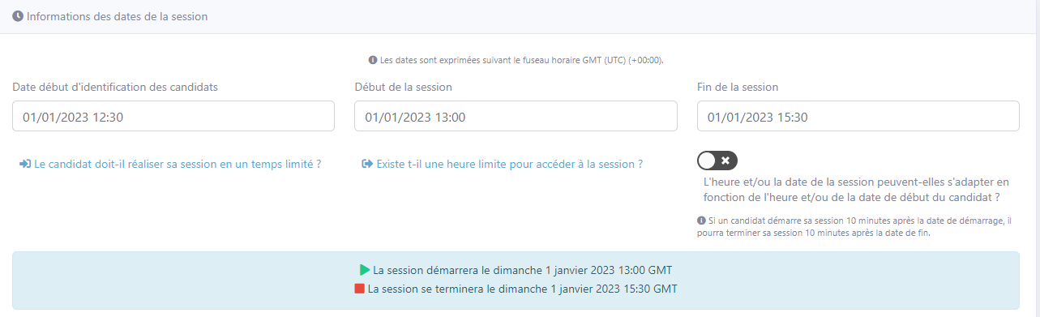
3°) Informations sur les dates de la session : les heures indiquées sont les heures GMT (-1 heures en hiver, -2h en été) La date de début d'identification est fixée en fonction du nombre de candidat (15 à 30 min avant le début de l'examen). La date de fin de session est fixée à 30 minutes après la fin de l'examen.
4°) Les zones “Sujet de la session” et “Equipe” ne sont pas à remplir
5°) Informations sur la session :
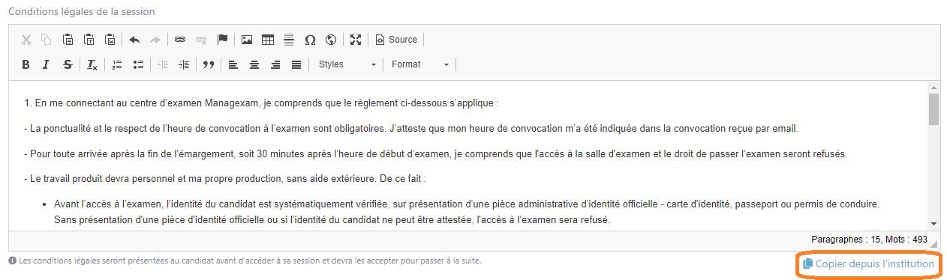
- Conditions légales de la session : utiliser l'option “Copier depuis l'institution” pour utiliser les conditions légales déjà définies
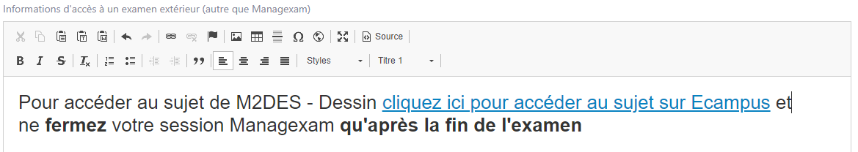
- Informations d'accès à un examen extérieur : indiquer le lien vers le sujet
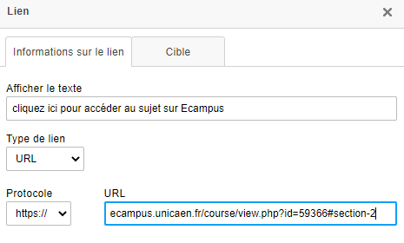
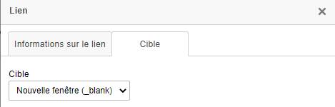
en donnant le lien url vers le sujet sur ecampus et en précisant une cible en dans une nouvelle fenêtre
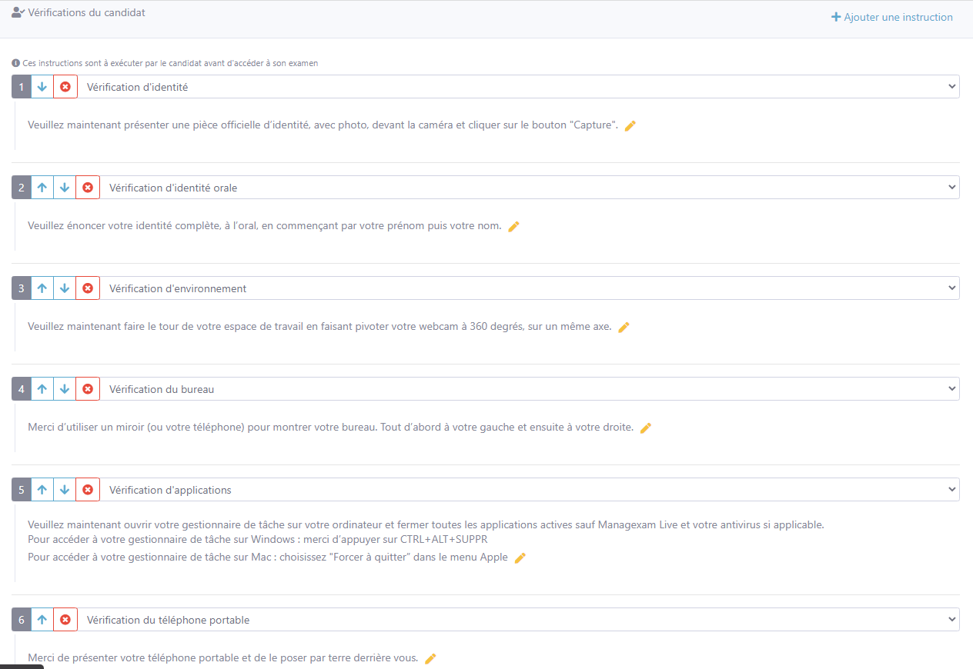
6°) Vérifications du candidat : 6 vérifications sont à définir pour une session.
Elles sont prédéfinies et peuvent être sélectionnées dans le menu
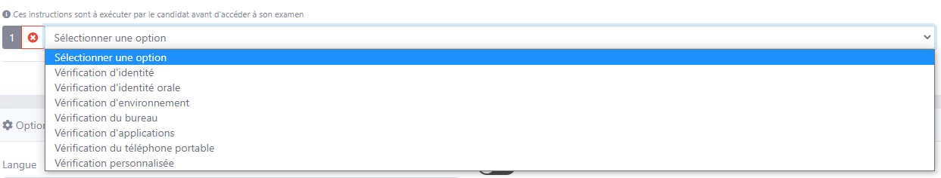

Paramétrage des 1/3 et 1/4 temps sur ecampus ☛ SCO
Les étudiants sont inscrits pédagogiquement à l'enseignement mais il faut définir les conditions particulières des 1/3 et 1/4 temps.
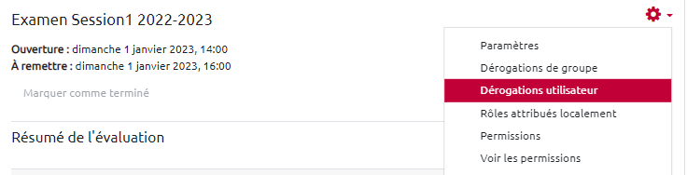
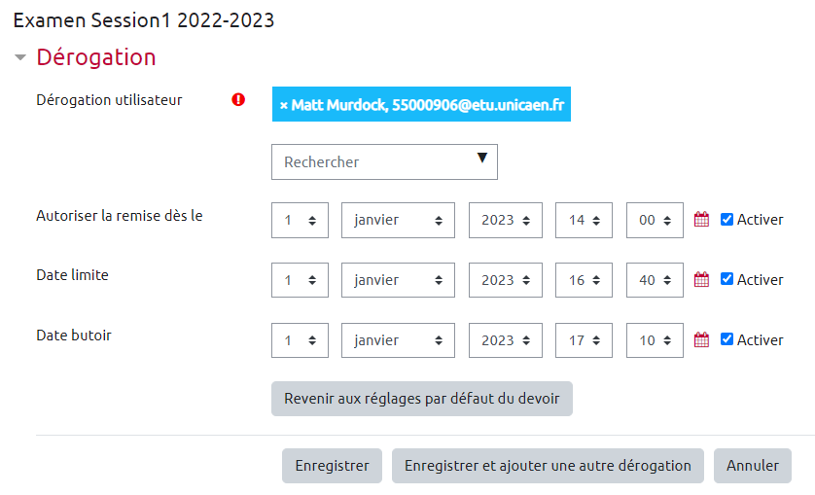
Pour définir les cas particuliers, il faut ouvrir le devoir ou le test et sélectionner l'option “Dérogations utilisateur” dans le menu roue dentée Après avoir cliqué sur “Ajouter une dérogation utilisateur”, il faut rechercher l'utilisateur (par son numéro d'étudiant par ex.) et renseigner les modification de date avant d'enregistrer. Voici un exemple d'un 1/3 temps pour Matt Murdock :

Inscription des candidats à une session sur Managexam TLS
1°) Ajouter les candidats au groupe “Telesurveillance-Semestre1”
- liste courte
- liste longue
2°) Définir les conditions particulières des 1/3 et 1/4 temps

Période après examen ☛ TLS
1°) Compte-rendu des présences
2°) Compte-rendu avec Managexam
2°) Compte-rendu des heures de surveillances dues et demande de devis

